INTRODUCCIÓN

El presente trabajo trata sobre la realización de una reingeniería de procesos dentro de una entidad dedicada a la custodia y administración de bienes culturales patrimoniales para la que se ha definido como propósito principal el mejoramiento de su proceso organizacional y administrativo a través de la reorganización, la identificación y mejora de los procesos que intervienen dentro de la entidad documentándolos para permitir a sus empleados conocer mejor los procesos que intervienen asi como mejorar la atención y relación con el público aprovechando de mejor forma los recursos disponibles y fomentando un crecimiento de la organización conforme a los requerimientos del mercado y las necesidades de sus clientes.

La elaboración y desarrollo de entrevistas y cuestionarios permitirán el levantamiento de la información necesaria para establecer los procesos actuales, las responsabilidades y funciones de los empleados de cada departamento además de identificar los procesos nuevos que deben ser incorporados como también el establecimiento de las correctas funciones que deben ser desempeñadas en la organización.

Teniendo como base el levantamiento de información previamente diseñado se elaborarán los manuales de funciones, los formatos de los procesos y procedimientos que deberán implementarse incluyendo los diagramas de flujo de los principales procesos y procedimientos que se determinen.

El establecimiento de las fortalezas y debilidades de la organización ayudará al establecimiento de planes de acción con lo cual la entidad objeto de estudio podrá cumplir con sus metas propuestas y crecer en forma adecuada y conforme a los requerimientos de sus clientes. Para la organización diferentes indicadores de gestión y otras recomendaciones se propondrán a sus directivos para controlar y asegurar el cumplimiento de los objetivos organizacionales.

CAPÍTULO 1

1. GENERALIDADES

  - Antecedentes de la Empresa
El establecimiento objeto de esta tesis, al cual se denominará ¨La Institución¨, se encarga de administrar los bienes culturales patrimoniales propiedad del estado ecuatoriano y potenciar su valoración por parte de la población interviniendo dentro de las comunidades locales para fomentar un acercamiento con el público representado por sus segmentos sociales y ser parte de sus necesidades y vivencias, donde estén presentes las voces y los testimonios de estos respetando las diferentes variedades de cultura particulares.

Tiene su oficina principal en la ciudad de Guayaquil conjuntamente con otras instalaciones en Samborondón, Manta y Bahía de Caráquez.
¨La Institución” inició su gestión en las antiguas instalaciones ubicadas en las calles 9 de Octubre y José de Antepara, cambiando la administración a sus instalaciones actuales en el año 2002. Tiene como labor principal hacer comprender que la cultura debe ser entendida como el concepto que describe procesos de desarrollo intelectual, espiritual y estéticos del acontecer humano, incluyendo la ciencia y la tecnología.

Dentro de esta institución se realizan trabajos y prácticas de actividades intelectuales y específicamente artísticas, como en cultura musical, literatura, pintura, escultura, teatro y cine, bajo el concepto de que el nivel de la población mejora en la medida que se eleva hacia las manifestaciones más altas del espíritu y la creatividad humana en las bellas artes.

Además se encarga de la administración de varios museos y un parque destinado a fomentar y mantener las costumbres del guayaquileño de antaño así como conservar especies propias de nuestra región para que puedan ser conocidas por las nuevas generaciones.

Estas razones han motivado que para cumplir eficientemente con su labor de trabajo y tratar de que el público entienda los valores y vivencias de la cultura ecuatoriana; desarrollar sus actividades mejorando sus equipos de trabajo, que deben ser inter y multidisciplinarios, que sean capaces de generar propuestas en conjunto teniendo presente la presentación de ideas y proyectos, la explicación de beneficios y oportunidades con la clara manifestación del uso social en sus acciones.

  - Planteamiento del problema

Toda organización debido a la competitividad del mundo actual y para poder satisfacer en forma eficiente a sus clientes debe mantener procesos descentralizados, un organigrama lineal que permita a los empleados sugerir y participar de los cambios que se deben realizar para mantener la operatividad de los servicios que ofrecen.

¨La Institución” desde el momento de su creación a pesar de haber sido establecido como un ente con relativa autonomía para la toma de decisiones administrativas y operativas ha dependido totalmente del Estado. Las responsabilidades dentro de los cargos nunca fueron definidas correctamente debido a que los puestos se iban creando a medida que “La Institución” implementaba nuevos servicios pero sin realizar el correspondiente análisis de la factibilidad de estos y si la organización estaba en capacidad de ofrecerlos en forma eficiente al público.

Muchas veces debido a la premura del tiempo personas no capacitadas para el nuevo cargo pero que eran parte de la organización asumían estas responsabilidades por lo cual muchos de los procesos dentro de la misma se repetían innecesariamente o se desarrollaban en forma ineficiente provocando que la organización asumiera gastos innecesarios.

En los actuales momentos dentro de “La Institución” se invierte demasiado tiempo en la realización de actividades influenciado tanto por el desconocimiento de cómo realizar la actividad como tal así también la incorrecta distribución de las funciones y responsabilidades. La consecuencia de estas situaciones hacen que la toma de decisiones se torne lenta y los tramites administrativos mas largos e ineficientes.

Conociendo de que una organización sin sus funciones correctamente delimitadas, sin el conocimiento de que tipo de necesidades deben ser satisfechas o los procesos que intervienen en las distintas actividades dentro de ella no rinde adecuadamente en el cambiante mundo actual, sus principales autoridades decidieron implementar cambios para el mejoramiento de la organización.

El propósito de esta tesis es determinar que actividades se pueden mejorar por medio de la implementación de una reingeniería de todos los procesos y actividades que se presentan dentro de esta estableciendo una correcta descripción de las funciones, las responsabilidades de sus funcionarios e inclusive el establecimiento de políticas adecuadas de control y mejoramiento de los servicios que existen dentro de ella.

  - Objetivos

    - Objetivo Principal

El objetivo principal de esta tesis es el mejoramiento del proceso organizacional y administrativo de “La Institución” a través de la reorganización, identificación y mejora de los procesos internos. Documentándolos de tal forma que permita a la organización una mejor atención y relación con la comunidad y sus empleados así como un adecuado aprovechamiento de los recursos disponibles.

    - Objetivos Específicos

- Diagnosticar la situación actual de la organización objeto de estudio.
- Identificar los procesos que intervienen en las diferentes actividades que se realizan en la organización.
- Implementar un manual de funciones adecuado para la organización.
- Realizar la actualización e implementación de los procedimientos existentes.
- Plantear mejoras para los procedimientos identificados incluyendo el diseño de nuevos formatos para agilizar los procesos existentes.
- Establecer indicadores de gestión y planes de acción para un mejor desarrollo venidero de la organización.

  - Metodología

Para cumplir con los objetivos trazados en esta tesis se deben seguir los siguientes pasos:

TABLA 1

METODOLOGÍA A APLICARSE
1 | Evaluar la situación de organización actual de “La Institución”
1.1 | Realizar entrevistas con las principales autoridades y empleados de la organización
1.2 | Revisar información disponible de los diferentes departamentos
2 | Identificar la estructura orgánica actual y los procesos administrativos actuales
2.1 | Elaborar cuestionarios requiriendo a los empleados información sobre las actividades que realizan
2.2 | Elaborar procedimientos actuales y nuevos identificados de acuerdo a la información recabada de los cuestionarios
2.3 | Elaborar diagramas de flujo para cada proceso identificado
3 | Recabar las responsabilidades actuales de empleados y ejecutivos
3.1 | Elaborar manuales de funciones de acuerdo a los datos recibidos por medio del cuestionario de los empleados
4 | Identificar las debilidades de “La Institución”
4.1 | Diseñar encuestas requiriendo información sobre la situación de la organización y posibles debilidades que presente
5 | Determinar lo que hay que medir y en que forma
5.1 | Revisar de acuerdo a los manuales y procedimientos realizados formas de reducir tiempos y costos
5.2 | Establecer indicadores de gestión adecuados para la organización
6 | Definir y desarrollar planes de acción
6.1 | Establecer planes de acción para mejorar las debilidades analizadas por medio de la encuesta
7 | Implementar cambios para mejorar procedimientos
7.1 | Diseñar formatos y dar sugerencias para mejorar procedimientos dentro de la organización

  - Justificación

Una organización moderna requiere aplicar correctamente la gestión de procesos de su negocio que permiten entre otros efectos la reducción de costos y variaciones en los resultados, el mejoramiento del servicio, el cumplimiento de las regulaciones establecidas y la disminución de riesgos.

Al establecer, diseñar y mejorar los procesos de una organización, permite su medición y por lo tanto implementar los pasos de la mejora continua. La gestión de procesos contribuye a que “La Institución” pueda cumplir adecuadamente con estándares y políticas que se definirán a través del desarrollo de este trabajo garantizando que todos sus procesos tengan el nivel de calidad esperado y de acuerdo a los objetivos de la organización.

La documentación y definición de los procesos permitirá tener una base de conocimiento que facilitará el intercambio de información, transferencia de conocimientos y una mejor comunicación entre los distintos miembros de la organización. Con toda esta información reunida se podrá hacer de mejor manera el análisis de resultados combinándola con las diferentes técnicas con que la ingeniería nos ayuda como indicadores de desempeño, controles de calidad o la reingeniería de procesos, etc

  - Estructura tesis

En el capitulo 2 se procede a definir el marco teórico en el cual se realizara el proceso de análisis, reingeniería de la organización utilizando las herramientas que la gestión de procesos brinda y pueden aplicarse en la empresa objeto del estudio.

En cambio dentro del capítulo 3 de esta tesis se procede al análisis y evaluación de la situación actual de la organización por medio del uso de entrevistas directas con las principales autoridades que conforman la misma así como también revisando la información disponible de cada departamento. Estas entrevistas y el uso de dos cuestionarios que se enviarán a los empleados con los cuales no se pueda conversar directamente permitirá definir que procesos y procedimientos existen como las actividades y funciones de cada persona hay dentro de “La Institución”. De igual forma permitirán establecer que tipos de debilidades tiene la organización.

El capítulo 4, usando toda la información recopilada de parte de los empleados se elaborarán los manuales de funciones de cargos existentes en la organización y se definirá la misión y visión de “La Institución”; es posible que se creen nuevos cargos, se cambien de nombre a otros y lo más importante es que se definirán de manera correcta las responsabilidades de cada persona para evitar la superposición de funciones y realizar un doble trabajo y de esta manera aprovechar los manuales y procedimientos realizados para verificar el tiempo o costos que se ahorrarán con los cambios y las implementaciones hechas; asi como se presentarán los diagramas de flujo de los diferentes procesos principales que existen. El análisis FODA de la organización será realizado de acuerdo a los datos y respuestas que los distintos actores de “La Institución” consideren para aprovechar las fortalezas de la misma y disminuir el efecto que las debilidades puedan tener dentro de la empresa.

Con la realización del capítulo 5, se considerarán las diferentes medidas de seguimiento y control para mejorar los procesos existentes y futuros para que los participantes en los procesos puedan tomar las acciones correctivas en los momentos que sean necesarios. Se elaborarán los planes de acción que permitirán disminuir las debilidades determinadas previamente y fortalecer a “La Institución” incluyendo los indicadores de gestión que permitirán medir la eficacia de los cambios planteados, mejorar continuamente sus procesos y cumplir con las metas propuestas. Además se incluirán los diseños de los nuevos formatos sugeridos para mejorar el desarrollo y eficiencia de los procesos que lo requieran.

En el último capítulo, constarán las sugerencias y recomendaciones para mejorar los procesos existentes y de estar forma hacer a “La Institución” más eficiente y capaz de satisfacer completamente las necesidades de sus clientes (internos y externos).

CAPÍTULO 2

2. MARCO TEORICO

El marco teórico es la referencia con la cual se pueden hacer los cambios correctos en una compañía. Por lo tanto independientemente de su tamaño, giro o ubicación; estas no son condiciones suficientes pero si necesarias para mantenerse dentro del negocio en que participan. Sin embargo, para alcanzar la excelencia en la actualidad se requiere confiar en un nuevo paradigma: el enfoque de proceso o dicho en la forma más conocida como gestión por proceso.

2.1 Gestión por procesos

Una organización para mejorar y adaptarse a los cambios debe pensar en sus clientes, no solamente pensar que un cliente es aquella persona o empresa que recibe el producto final de la línea de producción. Un cliente también es aquella persona que colabora dentro de la organización.

La organización en los procesos permite que haya interrelación y comunicación entre todos los departamentos, que el departamento X se preocupe por lo que pasa en el departamento Y, no solo en lo que este mismo ha hecho.

La gestión por procesos ayuda a una compañía a madurar y a pensar que el éxito no está en que cada quien haga su trabajo sino en que el trabajo de todos los componentes de su organización hace que las labores sean más sencillas y eficientes. Dicho de otra forma se debe pensar en el producto y no en las partes que lo conforman.

La Gestión por Procesos nos permite analizar a una organización como un todo definiendo los siguientes aspectos:

Definición del proceso: A medida que transcurra esta tesis se debe definir cuales son los procesos dentro de la organización, de cada departamento o de las personas que tienen un grado de responsabilidad en los mismos.

Identificación de los procesos claves: Dentro de la organización se definen cuales procesos abarcan áreas sensibles en cuanto a los costos que pueden generar o que el grado de prioridad que tienen y si ocurrieran problemas en los mismos podrían afectar el desempeño general de toda la organización.

Técnicas para representar o visualizar los procesos: Un proceso para que pueda ser entendido y analizado de mejor manera puede ser representado de varias maneras, siendo la más eficiente y conocida la diagramación de los flujos cuya representación gráfica y lenguaje utilizado permite el entendimiento fácil del proceso al que representa.

La diagramación de flujos inclusive permite el ahorro de tiempo y espacio dentro de una organización mejorando la comunicación interna entre sus miembros sin necesidad de gastar en hojas imprimiendo manuales de procedimientos para entregar a un empleado, por ejemplo: el procedimiento para el manejo de POS en un supermercado y con el riesgo de que este empleado debido a la cantidad de hojas que ocupa este manual ni siquiera lo lea, con lo cual el trabajo que se realiza para estandarizar, mejorar e informar sobre cambios o nuevos procedimientos en la compañía quede trunco.

El uso de un diagrama de flujo basado en ese procedimiento permitirá una comunicación rápida y eficiente de los cambios que se implementan y el empleado al ver que es un número menor de hojas y que está construido con gráficos y un lenguaje sencillo lo entienda mejor y aplique en su trabajo.
Todas las personas involucradas en la reingeniería de los procesos pueden aportar ideas para realizar un mapeo del proceso. Este mapeo permitirá observar solamente aquellos procesos claves que involucran la satisfacción de las necesidades de los clientes de la organización y agruparlos en bloques de forma tal que representen de mejor manera un proceso crítico dentro de la empresa.

Metodología para el análisis y mejora de los procesos: Siguiendo un proceso lógico en base a las experiencias de instituciones que tuvieron que implementar procesos de cambios en su administración; se puede decir que para desarrollar eficientemente esta metodología se debe hacer lo siguiente:
- Revisar si todos los pasos en el proceso siguen un orden lógico. En caso de no ser así, hacer los cambios necesarios para que el proceso sea más eficiente sin afectación su funcionalidad y finalidad.
- Verificar que pasos sirven para agregar valor al proceso o en realidad son innecesarios, alargan este proceso e inclusive provocan gastos dentro de la organización.
- De acuerdo a este último punto, ver que pasos se pueden eliminar, agregar o agrupar para hacer más eficiente el proceso y disminuir los costos para la compañía.
- Identificar qué tipo de habilidades, equipos o herramientas son necesarias para cada paso del proceso, pudiera ocurrir que se deba definir nuevas herramientas o mejorar las habilidades para hacer que el proceso sea más eficiente.
- Como parte de este análisis también es necesario determinar si algunos pasos o actividades del proceso pueden ser automatizadas para disminuir errores frecuentes o flexibilizar el proceso para que sea más adaptable a cambios de acuerdo a las necesidades de la organización.
- Determinar en qué puntos dentro del proceso se deben instalar controles para que sirvan como retroalimentación de información o de recursos así como controlar que la calidad con que debe realizarse el proceso no esté variando negativamente y en caso de estar sucediendo problemas realizar modificaciones sin afectar a las demás actividades dentro del mismo.
- Los indicadores de desempeño se definen en función del tipo del proceso que ha sido mejorado y de las características del bien o servicio que se obtiene como resultado de dicho proceso. Estos indicadores nos ayudan a verificar que se están cumpliendo con las metas propuestas por la Dirección y lo más importante satisfaciendo las necesidades de nuestros clientes.

2.2 Procesos de cambios en la organización

Para lograr cambios en una organización la alta dirección, en nuestro caso los directivos principales de “La Institución” deben estar dispuestos a realizar las modificaciones necesarias para poder ser eficientes, tener una ventaja competitiva con respecto a instituciones similares en el país y lo más importante, estar convencidos de que los cambios ayudaran a mejorar la organización.

La simplificación de un proceso se realiza con creatividad y no usando la tecnología. Tecnificar un proceso sin previamente haberlo analizado para hacerlo más eficiente puede conducir a cometer errores aunque ahora en mayor número y rapidez además de elevar los costos para la compañía.

Varias veces se ha dicho esto, pero es un punto muy importante que permite a una organización alcanzar un nivel óptimo: cambiar el enfoque de los departamentos hacia los procesos descartando los enfoques funcionales que eran regla en tiempos pasados.
Es importante recordar que una organización no sólo está formada por quienes prestan servicios en ella, sino, además, por los beneficiarios de sus productos y servicios, como sus proveedores.

La organización debe procurar el enriquecimiento de las actividades y procesos generadores de valor agregado para sus clientes, reduciendo y eliminando aquellas que no lo generan.

La implantación de equipos de trabajo y la gestión participativa, logran que se incremente la calidad, productividad y flexibilidad, así como también tomando medidas que permitan el aplanamiento de la estructura organizacional.

La resistencia al cambio se puede eliminar fomentando la participación plena y activa de la totalidad del personal y de esta forma poder acelerar el proceso de aplicación de las modificaciones.

2.3 Manejo de la Calidad Total (TQM)

Es el conjunto de acciones que posibilitan administrar una organización con el enfoque de Calidad Total. Se refiere a que todas las actividades de la organización se destinan solo a la satisfacción de las necesidades de sus clientes (usuarios). Todos los componentes de esta participan para satisfacer en forma integral a sus clientes.
Dentro del TQM siempre deben ser evaluadas todas las unidades operativas y de servicio durante los procesos de producción. Esta estrategia surgió en la década de los 80 por parte de los norteamericanos en respuesta al trabajo realizado por los japoneses.

TRIANGULO DE SERVICIOS

Fuente: www.GESTIOPOLIS.COM
GRÁFICO 2.1: TRIANGULO DE SERVICIOS

Para que funcione adecuadamente el TQM dentro de la organización se debe tomar en cuenta los siguientes fundamentos:
- Administración participativa
- Orientación al cliente
- Liderazgo
- Trabajo en equipo
- Educación y capacitación continua
- Mejoramiento continuo de los procesos dentro de la organización
- Gestión de Calidad y el uso de métodos científicos

Es responsabilidad de la alta dirección de la organización planificar correctamente las acciones que permiten la implementación de un sistema de calidad y mejora continua.

Para implementar un TQM se deben definir con la participación de todos; los objetivos (hacia donde queremos llegar como organización), planes de calidad, analizar todas las secuencias que forman parte de nuestros procesos así como también de cuantos recursos y voluntad disponemos para hacer los cambios, en que partes se deben establecer controles para monitorear el correcto desenvolvimiento de los procesos internos de la organización y al final documentar toda la información recopilada para que sirva de base dentro de un proceso de mejora continua.

2.3.1 Definiciones importantes dentro del TQM

Control: Es el proceso que permite verificar y garantizar que las actividades llevadas a cabo se correspondan con las planeadas y, por lo tanto, que conduzcan a las metas y objetivos establecidos. El control nos permite comparar el desempeño real con los niveles establecidos en los planes, determinar posibles desviaciones para poder tomar medidas correctivas de tal forma que nos sirve como alerta sobre posibles problemas antes de que ocurran para así resolverlos y reducir el nivel de incertidumbre.

Política de Calidad: Es una declaración firmada que es generada por la máximos directivos de la institución en la cual se estipula el compromiso de la organización a un esquema o norma.
Manual de Calidad: Se refiere a los procedimientos documentados del sistema de la calidad, orientados al planeamiento y a la administración de todas las actividades que dentro de la organización afectan o modifican la calidad.
Manual de Procedimientos: Son aquellos que indican que persona realiza cada actividad de un proceso, como y el cuando lo hace. Evidencian la calidad que debe existir en la organización y son obligatorios.
Instrucciones de trabajo: Son documentos que contemplan en detalle los aspectos técnicos existentes dentro del trabajo. Pueden incluir información sobre: especificaciones del producto, especificaciones para inspecciones, requerimientos de insumos y métodos de ensayos.
2.4 Sistema de Gestión de Calidad

Cada organización debe establecer, documentar, implementar y mantener un sistema de gestión de la calidad que le permita mejorar continuamente en eficiencia, costos y satisfacer permanentemente a sus clientes.
La organización debe:
a) Identificar los procesos necesarios para el sistema de gestión de la calidad y su aplicación a través de la organización;
b) Determinar la secuencia e interacción de estos procesos;
c) Determinar los criterios y métodos necesarios para asegurar la eficacia de la operación y el control de dichos procesos;
d) Asegurarse de la disponibilidad de recursos e información necesarios para apoyar la operación y seguimiento de los procesos;
e) Realizar el seguimiento, medición y análisis de los procesos; y,
f) Implementar acciones para el logro de los objetivos planteados y la mejora continua de los procesos.
La documentación del SGC debe incluir:
- Política y objetivos de la calidad documentados
- Manual de la calidad;
- Procedimientos documentados requeridos en la norma;
- Documentos necesarios para asegurar la eficacia en la planificación, operación y control de los procesos;
- Registros.

Es muy importante dentro del SGC identificar las necesidades y expectativas de los clientes y de todas las partes involucradas dentro de la organización, para optimizar los cumplimientos y creando un ambiente de trabajo seguro y sin temor logrando la confianza de todos los integrantes de la organización.

Es importante resaltar que la política de calidad debe:
- Ser adecuada al propósito de la organización;
- Incluir el compromiso de cumplir los requisitos y de la mejora continua del sistema de gestión de la calidad;
- Proporcionar un marco de referencia para los objetivos de calidad;
- Ser comunicada y entendida dentro de la organización;
- Ser revisada para su continua adecuación.

2.5 Reingeniería de Procesos

La reingeniería puede entenderse como un proceso de cambios dentro de la organización o de rotura de los paradigmas vigentes. Una reingeniería de procesos permite a una empresa configurar sus actividades de tal forma que en un corto tiempo lograra incrementos significativos en rentabilidad, productividad, tiempo de respuesta, y calidad, permitiendo obtener una ventaja competitiva con respecto a las demás.

Dentro de la reingeniería se direcciona la gestión de una empresa al funcionamiento como un sistema con partes íntimamente interrelacionadas a diferencia del enfoque tradicional.

Se puede considerar como un primer enfoque de una organización como un sistema el adoptado por Henry Ford en la cadena de montaje de su fábrica para luego pasar a la invención del sistema “Justo a Tiempo” desarrollado por la empresa Toyota en Japón.

La reingeniería en su forma actual, tuvo su origen en Occidente como una reacción de los norteamericanos a sus problemas de competitividad frente a las compañías japonesas. Las empresas automotrices eran las que más retrasadas estaban con respecto a sus pares de Oriente y por lo tanto sufrían de varios problemas: productos que ya no satisfacían las demandas y necesidades del consumidor, sus procesos tanto de diseño como de producción eran varias veces superiores en plazo a las de sus competidores japoneses, además de adolecer de altos costos y bajos niveles de calidad, esto motivó el uso de la reingeniería de procesos para poder mejorar y alcanzar a la competencia.
Es fundamental recordar dentro de la reingeniería de procesos lo importante que es lograr la simplificación de los procesos, para hacerlos más eficaces y eficientes generando valor agregado tanto para los clientes como para sus consumidores. Por ello es necesario definir a las diversas actividades en función a si agregan o no valor para el cliente final o la empresa. Además es un medio que permite generar y aprovechar las fortalezas internas de la empresa, y eliminar o superar sus debilidades, aprovechando las oportunidades que ofrece el mundo exterior, y así también protegiéndose de las amenazas. La reingeniería constituye un cambio radical, de carácter cualitativo a diferencia de la mejora continua que puede ser entendida como un proceso de cambios cuantitativos.

Para poder realizar estos cambios dentro de la organización se necesita de liderazgo desde el nivel directivo de la misma. Las habilidades requeridas para el liderazgo comprenden:
- Habilidad de contacto y empatía.
- Habilidad para aconsejar.
- Habilidad para impulsar a otros.
- Habilidad como formador.
- Habilidad para confrontar y retar.

Un líder debe saber iniciar contactos con otras personas, demostrar respeto por otras personas, ayudar a la organización a desarrollar un compromiso en la mejora, a aceptar tareas difíciles. De esta forma se fortalece el trabajo en equipo además promoviendo el desarrollo total de los grupos.

El proceso de reingeniería comienza con la preparación tanto de la alta dirección como de la fuerza de trabajo para los cambios. Esto quiere decir:
- Se debe educar a la dirección sobre lo que es un proceso de reingeniería y los cambios necesarios que deben implantarse.
- Además se debe crear un comité de dirección de reingeniería.
- Y al último, desarrollar un plan inicial de acción.

Dentro de una segunda etapa se planea el cambio, sustentada en la creación de una visión y misión estratégicas para la organización. Ello comprende en primer lugar identificar las competencias, desarrollando luego una declaración de visión y otra de misión, determinando al último las principales causas por la cual se debe guiar la empresa.

Fijadas la visión, misión y principios se realiza un plan estratégico, de forma que sirva de base y sustento para la tercera etapa constituida por el rediseño de los procesos.

Rediseñar los procesos en una organización implica:

- Identificar los procesos actuales de la empresa.
- Establecer el alcance del proceso y su diagramación.
- Ajustar y analizar el proceso.
- Crear el proceso ideal. Ello implica describir el proceso mejorado, comparándolo con el proceso actual, y evaluando las diferencias.
- Probar el nuevo proceso.
- Implantar el nuevo proceso.
Por último, en la cuarta y última etapa se procede a evaluar los resultados conseguidos, realizando los ajustes que se requieran tanto al proceso rediseñado, como a los procedimientos de reingeniería puestos en práctica.

Los objetivos generales que persiguen una reingeniería y gestión de procesos son:
  - Mayores beneficios económicos, debido a la reducción de costos asociados al proceso así como al incremento de rendimiento de los procesos.
  - Mayor satisfacción del cliente debido a la reducción del plazo de servicio y mejora de la calidad del producto / servicio.
  - Mayor satisfacción en el personal debido a una mejor definición de los procesos y tareas que realiza.
  - Mayor conocimiento y control de los procesos.
  - Existe un mejor flujo de información y materiales
  - Disminución de los tiempos de proceso del producto o servicio.
  - Mayor flexibilidad frente a las necesidades de los clientes.

Entonces, la situación ideal es afrontar una reingeniería inicial de procesos para, luego, trabajar con los conceptos de mejora continua.

Para ello se usa la siguiente metodología:
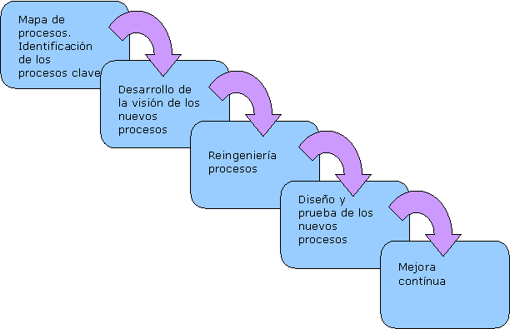
Fuente: WWW.IMPROVEN.COM
GRÁFICO 2.2: METODOLOGIA REINGENIERIA DE PROCESOS

Basándonos en esta metodología tenemos:

Creación del equipo global del proyecto: Se encarga de liderar la transformación de la organización y en el cual deben estar presente los máximos directivos de la misma.
Una de las funciones importantes de este comité es definir la visión del proyecto, es decir qué resultados esperan del proyecto para así implementar indicadores que permitan analizar el progreso del proyecto.

Definir el mapa de procesos de la compañía: Se analizan los procesos clave (es decir los que más impacto tienen sobre los resultados de la organización). El mapa de procesos nos sirve para identificar e interrelacionar los procesos ya que este es el primer paso para poder entenderlos y luego mejorarlos.

Debido a que los recursos son limitados, se debe priorizar que analizar los procesos más importantes facilitan el éxito del proyecto, por ello se deben identificar cuales son los Factores Críticos de Éxito de la organización.

Relacionar la estrategia de la compañía y los objetivos estratégicos con los indicadores de los procesos: Se emplean herramientas como el mapa estratégico del Cuadro de Mando Integral (Balanced Scorecard).

Es clave para la reingeniería unir la estrategia a los procesos y eso se consigue uniendo los indicadores de los procesos a los objetivos estratégicos de la compañía.

Creación de equipos para cada uno de los procesos: Se designa al líder del proceso así como los indicadores para cada proceso. Se deben crear equipos para trabajar en cada uno de los procesos buscando que todas las personas se involucren y participen.

Reingeniería de procesos: Normalmente una reingeniería de procesos se basa en los siguientes aspectos:
- Metodología sólida y contrastada para el desarrollo e implantación de la reingeniería
- El conocimiento de los procesos por parte de los integrantes de la organización
- Las mejores prácticas (best practices) habitualmente aportadas por consultores externos a la organización.
- Los sistemas de información que soporten los nuevos procesos.

Mejora Continua: Dentro de los conceptos de mejora continua se emplea el ciclo PDCA (Planificar, Hacer, Controlar, Corregir) empleando distintas herramientas como Seis Sigma, TPM, gestión de costos por actividad (ABM), diagramas de flujo, gráficos de control - control estadístico de procesos (SPC), diagramas causa efecto, despliegue de la función de calidad (QFD).

Seguimiento y control: Se debe hacer un continuo trabajo de seguimiento y control de los procesos para conseguir su optimización y control.

CAPÍTULO 3

3. SITUACIÓN ACTUAL

3.1 Estructura de la organización

La organización objeto de análisis para este trabajo se desempeña dentro del Área de conservación, fomento y difusión de bienes culturales, patrimonios que cada ecuatoriano debe conocer, conservar y difundir al resto del mundo.

La organización está conformada por diferentes instituciones que se encuentran en las ciudades de Guayaquil, Samborondón, Manta, Bahía de Caráquez y Santa Elena.

En la actualidad dentro de “La Institución” trabajan 125 personas entre las personas con cargo fijo y personas contratadas para un determinado tiempo de trabajo.

De acuerdo a la estructura actual de “La Institución” estas 125 personas están distribuidas dentro de la organización de la siguiente forma:
TABLA 2

DISTRIBUCIÓN DE LA ORGANIZACION

Ciudades | Número Personas
Guayaquil | 98
Samborondón | 20
Manta / Bahía /Sta Elena | 7

Debido a que la mayor parte del personal se concentra en la ciudad de Guayaquil, en esta ciudad se concentrará de manera especial el estudio, para el efecto se realizarán entrevistas a los directivos principales, observación directa en otros casos de cómo se desarrollan las actividades por parte de los diferentes departamentos analizados.

El análisis se realizará en dos partes, diseñando dos cuestionarios que abarcan diferentes tópicos referentes a “La Institución” y su entorno. Para los directivos principales de las otras entidades adscritas a “La Institución” se enviará vía correo o por medio de un email a aquellas personas que los tuviese cada cuestionario en el que se preguntará sobre sus principales responsabilidades, conocimiento sobre la organización, diagnosticar su situación actual además de cómo perciben su relación con “La Institución” y el clima de trabajo.

Dentro del primer cuestionario se incluirán los temas siguientes:
TABLA 3

TEMAS INCLUIDOS EN PRIMER CUESTIONARIO

TEMAS
- Diez principales responsabilidades
- Cumplimiento de cada responsabilidad
- Problemas en el trabajo y donde se originan
- Responsabilidades que el empleado considera debe cumplir

- Documentación del trabajo
- Tres objetivos a cumplir en este año y los objetivos para el próximo año
- Distribución del tiempo

- Clima de trabajo en el área y la organización
- Errores cometidos frecuentemente en la organización

- Si el empleado tuviera autoridad para hacer cambios, que tipo de cambios realizaría

Estos temas servirán para realizar la correcta descripción de puestos de cada empleado como también confirmar y analizar la documentación que se usa dentro de la organización.

Para el segundo cuestionario en cambio este se enviará a los directivos principales y como refuerzo del mismo se realizaran entrevistas y abarcara los siguientes temas:
TABLA 4
TEMAS CONSULTADOS EN ENTREVISTAS / SEGUNDO CUESTIONARIO

TEMAS CONSULTADOS
- Cultura organizacional
- La organización trabaja en forma estratégica y proactiva
- Funciones del personal externo en la organización
- Las decisiones que se toman son analizadas correctamente en base a información suficiente
- Comprensión del entorno externo que rodea a la organización
- Disponibilidad de información en cada departamento y área
- Existencia de indicadores de gestión adecuados para medir el desempeño
- Motivación del empleado para realizar su trabajo
- Valoración de la actuación individual y cumplimiento de objetivos
- Libertad para desarrollar la creatividad y hacer sugerencias
- Responsabilidad del empleado en función de las tareas cumplidas
- Existencia de controles
- Relación del sueldo con los resultados obtenidos
- Visión a largo plazo, objetivos y metas que deben cumplirse en la organización
A continuación se presenta un cuadro con los directivos de “La Institución” que respondieron el segundo cuestionario y el número de personas que tienen a cargo en cada área asignada:

TABLA 5
DIRECTIVOS QUE RESPONDIERON SEGUNDO CUESTIONARIO

CUADRO DIRECTIVOS
CARGO | PERSONAS A CARGO
Responsable del área y Custodio del fondo arqueológico | 9
Administrador Institución | 6
Servicios culturales
Administrador Samborondón | 19
Coordinador | 2
Administrador | 19
Dirección Cultural | 136
Coordinador de investigaciones a nivel regional | 11
Responsable de área Comunicación y Marketing
Responsable de bienes culturales y custodio curador de la colección de arte | 1
Gestión cultural | 12
Responsable personas área administrativa, áreas verdes, física y de seguridad | 78

3.2 Recolección de información de las visitas realizadas

De acuerdo a la información recopilada de los directivos y empleados de la organización al momento de realizar las diferentes entrevistas y visitas a los diferentes departamentos se pudieron encontrar las siguientes situaciones presentes en algunas entidades de “La Institución” y que son comunes en la mayoría de ellas, las cuales se muestran en la siguiente tabla:

TABLA 6
SITUACIONES PRESENTADAS EN LA INSTITUCION

Análisis de entrevistas y cuestionarios enviados:

La realización de este análisis no fue posible de completar con el total del personal de “La Institución” ya que no todos los empleados colaboraron en las entrevistas o en los cuestionarios enviados a los diferentes departamentos debido a los siguientes motivos:

- Muchas de las personas se encontraron temerosas ya que piensan que con la realización de este trabajo se despedirá personal.
- Otras en cambio no entregaron el formato aduciendo que debido a su trabajo y responsabilidades dentro de la organización se encontraban muy ocupados.
- El personal se muestra renuente a brindar toda la información requerida debido a que piensan se va a hacer público lo que ellos respondieron en la encuesta.
- No existen registros acerca del correo del personal, por ello se dificultó la entrega de las encuestas.
- Al parecer sólo el personal directivo conocía acerca del proyecto de reingeniería, ya que el resto del personal desconocía y algunos aún al momento de realizar las encuestas no tenían claro el tema. Es decir la directiva no había hecho conocer a todo su personal sobre el proyecto en marcha.

- La recepción de los cuestionarios contestados fue lenta debido a los inconvenientes propios de este tipo de instituciones, además que algunas veces se debieron enviar las encuestas nuevamente por problemas de traspapeleo o pérdida.

ANÁLISIS DEL PRIMER CUESTIONARIO:

Los siguientes resultados se obtuvieron de las respuestas dadas a las preguntas más importantes en este cuestionario:

- ¿Qué problemas tiene en su trabajo y donde se origina?

GRÁFICO 3.2: DIAGRAMA ISHIKAWA DE PROBLEMAS
De acuerdo al diagrama causa-efecto se obtuvieron las siguientes conclusiones:

GRÁFICO 3.3: PROBLEMAS EN EL TRABAJO

- ¿Cuáles son los errores cometidos más frecuentemente en su organización?

GRÁFICO 3.4: DIAGRAMA ISHIKAWA DE ERRORES DE LA ORGANIZACION

En base a las conclusiones mostradas por el gráfico anterior se obtuvieron los siguientes datos:

GRÁFICO 3.5: ERRORES EN LA ORGANIZACION

- Si tuviera la autoridad para hacer cambios: ¿Cuáles serían los tres más importantes y por qué?
GRÁFICO 3.6: ANALISIS PREGUNTA 1

De acuerdo a lo contestado en esta pregunta, los cambios más importantes que deberían darse dentro de la organización son los siguientes:

Profesionalizar las áreas: Se refiere a la capacitación del personal ya que la mayoría de los empleados de la organización no están preparados para las funciones que desempeñan dentro de la misma.

Mayor autonomía: Para un mejor desempeño se requiere tener la posibilidad de poder tomar decisiones sin consultas. Este problema no solo ocurre para la toma de decisiones a nivel directivo en la cual se depende totalmente de la Institución Matriz sino a nivel de todos los departamentos en que para realizar algo se debe consultar a muchas personas lo que se traduce en pérdida de tiempo e ineficacia en el trabajo.

Mayor difusión: La casi total inexistencia de comunicación interna entre los departamentos afecta el rendimiento de la organización. Muchas veces proyectos o temas importantes no son conocidos por todos los involucrados lo que conlleva a retrasos, incremento de costos o realizar mayores esfuerzos para cumplir con los temas encargados.

3.3 Análisis de entrevistas y cuestionarios realizados:

Este segundo cuestionario se realizó a los principales directivos de la organización y se pidió su opinión sobre diferentes tópicos relacionados con la organización. En esta consulta y con el apoyo de las entrevistas realizadas a un grupo de estos directivos se consiguieron los siguientes resultados:
  - La cultura de esta organización puede describirse como:
GRÁFICO 3.7: ANALISIS PREGUNTA 2
  - Las decisiones estratégicas y operativas importantes se traducen en hechos rápidos:

GRÁFICO 3.8: ANALISIS PREGUNTA 3

  - La función principal del personal externo en “La Institución” es:

GRÁFICO 3.9: ANALISIS PREGUNTA 4

  - Una vez tomadas, las decisiones se suelen volver a considerar:
GRÁFICO 3.10: ANALISIS PREGUNTA 5

  - Normalmente, los empleados del área disponen de la información que necesitan para comprender el impacto básico de sus decisiones diarias:

GRÁFICO 3.11: ANALISIS PREGUNTA 6

  - Casi nunca enviamos mensajes conflictivos al entorno externo:
GRÁFICO 3.12: ANALISIS PREGUNTA 7

  - La información fluye libremente entre distintos departamentos y áreas:

GRÁFICO 3.13: ANALISIS PREGUNTA 8

  - La dirección de cada área tiene acceso a indicadores de gestión necesarios para medir el desempeño:

GRÁFICO 3.14: ANALISIS PREGUNTA 9

  - Además del salario, muchas otras causas motivan a las personas a realizar un buen trabajo:

GRÁFICO 3.15: ANALISIS PREGUNTA 10
  - El proceso de valoración de la actuación individual distingue a quienes realizan un trabajo de gran calidad de quienes realizan un trabajo pobre:

GRÁFICO 3.16: ANALISIS PREGUNTA 11

  - El poder cumplir objetivos acordados influencia en gran medida las promociones y la retribución:
GRÁFICO 3.17: ANALISIS PREGUNTA 12

  - En esta organización tengo suficiente libertad para hacer mi trabajo y desarrollar mi creatividad:
GRÁFICO 3.18: ANALISIS PREGUNTA 13

  - En esta organización tengo que dar cuenta de mi gestión y asumir mis responsabilidades:
GRÁFICO 3.19: ANALISIS PREGUNTA 14

  - En esta organización si puedo expresar lo que siento:

GRÁFICO 3.20: ANALISIS PREGUNTA 15

  - En esta organización hay demasiados controles:

GRÁFICO 3.21: ANALISIS PREGUNTA 16
  - En esta organización están entrelazados los resultados con los niveles de sueldos:
GRÁFICO 3.22: ANALISIS PREGUNTA 17

  - En esta organización se trabaja con visión a largo plazo:
GRÁFICO 3.23: ANALISIS PREGUNTA 18

  - En esta organización hay que cumplir objetivos y metas:

GRÁFICO 3.24: ANALISIS PREGUNTA 19

CAPÍTULO 4

4. IMPLEMENTACIÓN

En el presente capítulo se muestran los lineamientos principales que definen el propósito de una organización, el rumbo hacia donde se dirige y que tipo de meta es la deseada por sus integrantes: misión y visión.

Además se indican la forma como esta organizada la compañía, los principales procesos y procedimientos que intervienen en la misma como la forma como cada empleado ve a su empresa (análisis FODA).

4.1 Misión y Visión

La misión y visión son dos herramientas que permiten facilitar la conducción de una organización. La visión permite a la compañía entrar en relación con su futuro mientras que la misión indica los pasos que se deben seguir con el propósito de construir situaciones aún inexistentes.

Las personas con su conducta, actitudes y valores que exteriorizan dentro de la organización son las que definen y viven las políticas y lineamientos presentes en la vida organizacional; además definen los procesos de trabajo, que se dividen en procedimientos que establecen el rumbo de la institución e inciden las prácticas de trabajo.

Para la organización objeto de estudio en esta tesis, con la ayuda de las entrevistas realizadas a sus principales directivos se definieron los siguientes pasos para el establecimiento de la visión organizacional:

Decir. El funcionario líder enfoca la visión que la organización debe estar dispuesta a seguirla.
Vender y probar. Se comunicó a los demás funcionarios para conocer su reacción a la visión propuesta.
Consultar. Se pidió opiniones sobre la visión propuesta a estos directivos.
Crear en equipo. Con un espíritu de colaboración se construyó la visión compartida de la organización; para el desarrollo de estas actividades el equipo de trabajo, fue inter y multidisciplinario y generaron propuestas en conjunto, teniendo presente, la presentación adecuada de ideas y proyectos, la explicación de beneficios y oportunidades y la clara manifestación del uso social en las acciones que deben seguir “La Institución”.
Por lo tanto la visión establecida fue la siguiente:

VISIÓN
Ser una organización flexible y moderna, líder en servicios culturales de calidad, basados en prácticas éticas y estándares de eficiencia determinados por los clientes.

En cambio, la misión nos permitió tratar de responder las tres preguntas fundamentales siguientes: ¿qué?, ¿cómo?, ¿para qué?. Se tomó en cuenta los siguientes criterios para el establecimiento de la misión de la organización:

Clara, breve, específica del negocio en que se encuentra “La Institución”, el tipo de necesidades que tienen los clientes, amplia para permitir a la organización ser flexible, reflejar los valores, creencias, ser alcanzable y ayudar como guía en la toma de decisiones.
La misión adoptada por la empresa fue la siguiente:
MISIÓN
Administrar, desarrollar, investigar, conservar y difundir el patrimonio cultural de la Institución Matriz para contribuir al conocimiento de la cultura e identidad ecuatoriana.

4.2 Organigrama Estructural

Una correcta estructura organizativa permite la mayor participación de cada integrante de la organización. El desarrollo estructural contribuye a una mejor articulación de los diferentes elementos organizacionales:
- Estableciendo líneas de interacción, mediante dependencias directas e indirectas.
- Ayudando a la elaboración de comités o equipos interdisciplinarios formales y permanentes de influencia en varios departamentos.
- Formando estructuras de tipo matricial.

Para la conformación del organigrama de “La Institución” se tomaron en cuenta las recomendaciones hechas por los empleados por medio de sus sugerencias expresadas, discutiendo los beneficios que puede tener el organigrama propuesto.

La organización debe contar con una estructura de personal capacitada y suficiente para cumplir y desarrollar las metas y objetivos definidos en su misión, así como la responsabilidad que ello significa.

Las funciones del personal que trabaja en “La Institución” se ajustan de acuerdo a las características particulares presentes en ella. El personal para cumplir adecuadamente con el rol fijado en el organigrama debe estar
familiarizado con la historia de la institución, sus funciones y metas, además de conocer las leyes que protegen el patrimonio nacional, las recomendaciones nacionales e internacionales sobre la protección de bienes culturales, tanto muebles como inmuebles, las reglas éticas de ejercicio profesional, etc., con el objeto de cumplir su misión de protección del patrimonio.

GRÁFICO 4.1: ORGANIGRAMA DE “LA INSTITUCION”
4.3 Descripción de Puestos
ORGANIGRAMA INSTITUCION

El desarrollo de la descripción de funciones por puestos, está orientado a la descripción general, responsabilidades específicas y requisitos de cada cargo para uso del director de “La Institución”, responsable de gestionar los recursos humanos y el personal en general con el objetivo de que conozcan sus responsabilidades con la institución. La descripción comprende los cargos existentes en cada área funcional de la organización objeto del estudio.

La descripción del puesto y requerimientos incluye los siguientes datos:

Fecha de última revisión.
Fecha de vigencia.
Nombre del puesto.
Descripción general del puesto.
Funciones o responsabilidades permanentes, periódicas o esporádicas.
Requisitos del puesto.

EJEMPLO DE DESCRIPCIÓN DE PUESTOS:

GRÁFICO 4.2: FORMATO DE DESCRIPCIÓN DE PUESTOS

4.4 Procesos

Un proceso se refiere al conjunto de actividades mutuamente relacionadas o que interactúan, las cuales transforman elementos de entrada en resultados. 9000:2000, 3.4.1, Sistema de Gestión de la Calidad. Fundamentos y Vocabulario

CLASIFICACION DE LOS PROCESOS POR SU IMPORTANCIA:
ESTRATÉGICOS (o de Gestión): Son los procesos encargados de fijar objetivos, pautas y guías. Entre los principales tenemos: Planificación, Auditorias, Indicadores, Mejora Continua, Establecimiento de objetivos, Evaluación Satisfacción del Cliente, Planes estratégicos, Planes de calidad.

OPERATIVOS (Claves, “De Misión”): Afectan directamente a la realización del servicio y satisfacción de las necesidades del usuario.
DE SOPORTE: (“De Apoyo”): Aportan al resto de procesos (especialmente a los operativos) los recursos necesarios para que puedan desarrollarse. Entre los principales tenemos: Sistema de Información y Comunicación, Gestión de Recursos humanos, Contabilidad.

Puede ser que en función del caso, necesidades y recursos de la organización que procesos “operativos” pueden ser “de soporte” o viceversa.

OTROS PROCESOS:
CLAVES: Son aquellos muy importantes para satisfacer al cliente, o que consumen un alto porcentaje de los recursos, o que de ellos dependen el cumplimiento de la misión y objetivos estratégicos.

CRÍTICOS: Son de alto riesgo técnico; presentan de forma continua o esporádica resultados erróneos, sus resultados no cumplen con las necesidades y expectativas del cliente; tienen amplias oportunidades de mejora en cuanto a su eficiencia.

Para el caso de esta organización se debe definir cuáles son los procesos claves (aquellos que agrupan a todos los demás). Por medio del análisis y cuestionarios respondidos se identificaron los procesos dominantes en la organización.

El análisis se lo realizó de la siguiente manera:
- Se señaló a que departamento pertenece el proceso
- Luego, se asignó una clave para diferenciarlo de otros existentes dentro de la organización
- Se dio un número de emisión de acuerdo al orden en que fue analizado y documentado, así como para poder diferenciarlo de otros procesos
- Al final se establecieron a el (los) responsable(s) de llevarlo a cabo.

De acuerdo a la clasificación definida con anterioridad y el análisis efectuado dentro de la organización, se definieron los siguientes procesos principales:

TABLA 7
PROCESOS PRINCIPALES ORGANIZACION
ESTRATÉGICOS | OPERATIVOS | DE SOPORTE
Planeación Estratégica  Control de Gestión  Mejoramiento Continuo | Investigación y Elaboración de Proyectos  Gestión Cultural  Administración de Instalaciones | Mantenimiento de Sistemas de Información y Redes  Administración Financiera de Bienes y Servicios  Gestión Documental y Servicios Administrativos  Comunicación y Marketing

Estos procesos se aprecian mejor de la siguiente manera:

GRÁFICO 4.3: MAPA DE PROCESOS DE “LA INSTITUCIÓN”

Los procesos determinados para la Institución fueron los siguientes:
- Macroproceso para investigar y montar una exposición.
- Proceso para adquirir piezas arqueológicas.
- Proceso para arrendar espacios en la PAO.
- Proceso para arrendar espacios de Museos de Guayaquil.
- Proceso para la planificación y ejecución de talleres
- Proceso para arrendar áreas del Parque de Samborondón

4.5 Procedimientos

Cada procedimiento determinado para la Institución tiene como componentes a los siguientes elementos:

PROPÓSITO: En este punto se especifican los pasos necesarios para poder cumplir las actividades señaladas en el mismo.

DEFINICIONES: Se incluyen conceptos que permiten comprender de mejor manera alguna actividad o elemento del procedimiento para las personas que tendrán acceso al mismo.

RESPONSABILIDADES: En cada procedimiento se establecen las responsabilidades de parte los actores dentro del mismo para que las actividades señaladas se realicen sin ningún inconveniente.

DATOS DE ENTRADA: Son los elementos que sufren transformación o la permiten (pueden ser elementos materiales, recursos humanos, documentos, información, etc).

PROCEDIMIENTO: En este punto se describen las actividades que forman parte del proceso junto con los responsables de realizarlas o cumplirlas.

DATOS DE SALIDA: Es el resultado de la ejecución del proceso que se entrega al usuario (información, documentos, servicios).

REVISIÓN DEL PROCEDIMIENTO: Cada procedimiento será revisado y modificado cuando menos una vez al año de la fecha de emisión, o antes si hay cambios o mejoras en el sistema administrativo de la organización.

LISTA DE DISTRIBUCIÓN: Se indica a que personas o departamentos tendrán acceso al documento.

EJEMPLO DE FORMATO DE UN PROCEDIMIENTO:
Logo  Institución | “LA INSTITUCIÓN” |  |  | Rev. No. 0 (nuevo)  Fecha: dd/mm/aa
Logo  Institución | PROCEDIMIENTO PARA COMPRA DE INSUMOS PARA RESTAURAR BIENES CULTURALES |  |  | Página 0
Departamento: |  | Alcance: | Código: ADM 03

GRÁFICO 4.4
FORMATO DE PROCEDIMIENTO

CONTENIDO  PROPÓSITO................................................................................................. …….  ALCANCE................................................................................................... ……..  DEFINICIONES........................................................................................………..  RESPONSABILIDADES...........................................................................……….  DATOS DE ENTRADA………………………………………………….………  PROCEDIMIENTO....................................................................................………  DATOS DE SALIDA…………………………………………………….……….  REVISIÓN DEL PROCEDIMIENTO.......................................................……….  LISTA DE DISTRIBUCIÓN.....................................................................……….  ANEXOS | 1  1  1  1  2  2  3  3  3

ELABORADO | REVISADO | APROBADO
Darío Peralta
Analista de Procesos | Responsable Área de Conservación y Restauración | Director
Fecha: /2007 | Fecha: /2007 | Fecha: /2007

______________________________________________________________________________________________________________
Documento Controlado, Prohibida su Reproducción y /o Distribución sin permiso previo LA INSTITUCION
Logo  Institución | “LA INSTITUCIÓN” |  | Rev. No. 0 (nuevo)  Fecha: dd/mm/aa
Logo  Institución | PROCEDIMIENTO PARA COMPRA DE INSUMOS PARA RESTAURAR BIENES CULTURALES |  | Página  1 de 3
Departamento: | Alcance: | Código: ADM 03

PROPÓSITO
Definir los lineamientos para realizar la compra de los insumos requeridos para la restauración de bienes culturales.

ALCANCE
Este procedimiento tiene aplicabilidad para la compra de insumos requeridos para restaurar obras de arte y piezas arqueológicas.

DEFINICIONES
Cotización: Documento formal expedido por el proveedor, donde se consigna las especificaciones técnicas, precios y condiciones de venta de los artículos requeridos.

RESPONSABILIDADES

RESTAURADOR

- Efectuar un correcto análisis a los bienes culturales para determinar los requerimientos de los insumos necesarios para efectuar la restauración de los objetos para hacer la solicitud por escrito.

RESPONSABLE DEL ÁREA DE CONSERVACIÓN Y RESTAURACIÓN

- Realizar una eficiente cotización de los insumos requeridos con los proveedores.
- Adjuntar con la documentación completa las cotizaciones al Director de la DCR.
- Entregar facturas al área Administrativa Financiera de la DCR para que puedan ser contabilizadas y canceladas.

DIRECTOR

- Analizar la idoneidad de la solicitud de requerimiento de insumos para poder emitir la aprobación correspondiente.

______________________________________________________________________________________________________________
Documento Controlado, Prohibida su Reproducción y /o Distribución sin permiso previo LA INSTITUCION

Logo  Institución |  | “LA INSTITUCIÓN” |  | Rev. No. 0 (nuevo)  Fecha: dd/mm/aa
 |  | PROCEDIMIENTO PARA COMPRA DE INSUMOS PARA RESTAURAR BIENES CULTURALES |  | Página  2 de 3
Departamento: |  | Alcance: | Código: ADM 03

- Efectuar los pagos de compra solamente de acuerdo a las facturas.

RESPONSABLE ADMINISTRATIVO FINANCIERO

- Aprobar responsablemente la compra de insumos y ordenar emisión de los cheques para cancelar las compras.

PAGADURÍA

- Efectuar los pagos de compra solamente de acuerdo a las facturas.

DATOS DE ENTRADA

- Solicitud de insumos de los restauradores.

PROCEDIMIENTO

RESTAURADOR
- Efectuar por escrito el requerimiento de los insumos necesarios para efectuar la restauración de los objetos al Responsable del Área de Conservación y Restauración.

RESPONSABLE DEL ÁREA DE CONSERVACIÓN Y RESTAURACIÓN
- Recibir el requerimiento de insumos por parte del restaurador.

- Realizar la cotización de los insumos requeridos con los proveedores.

- Enviar solicitud de requerimiento de insumos adjuntando las cotizaciones al Director de la Institución.

DIRECTOR
- Aprobar la solicitud de requerimiento de insumos.

- Enviar la solicitud aprobada al Responsable Administrativo-Financiero.

______________________________________________________________________________________________________________
Documento Controlado, Prohibida su Reproducción y /o Distribución sin permiso previo LA INSTITUCION
Logo  Institución | “LA INSTITUCIÓN” |  | Rev. No. 0 (nuevo)  Fecha: dd/mm/aa
Logo  Institución | PROCEDIMIENTO PARA COMPRA DE INSUMOS PARA RESTAURAR BIENES CULTURALES |  | Página  3 de 3
Departamento: | Alcance: | Código: ADM 03

RESPONSABLE ADMINISTRATIVO FINANCIERO
- Aprobar la compra de los insumos.

RESPONSABLE DEL ÁREA DE CONSERVACIÓN Y RESTAURACIÓN
- Recibir los insumos del proveedor.

- Entregar facturas con visto bueno de recepción al área Administrativa Financiera para su contabilización y cancelación.

RESPONSABLE ADMINISTRATIVO FINANCIERO
- Ordenar emisión del cheque para cancelar las compras.

PAGADURÍA
- Efectuar el pago de la compra de acuerdo a los valores presentados en la factura.

DATOS DE SALIDA

- Compra de los insumos requeridos por los Restauradores de Arte y Arqueología.

REVISIÓN DEL PROCEDIMIENTO

Este procedimiento será revisado y modificado con autorización del Director cuando menos una vez al año de la fecha de emisión, o antes si se cambia o mejora el sistema administrativo de la organización.

LISTA DE DISTRIBUCIÓN

- Director institución
- Responsable Administrativo Financiero

______________________________________________________________________________________________________________
Documento Controlado, Prohibida su Reproducción y /o Distribución sin permiso previo LA INSTITUCION

4.5.1 Diagramas de Flujo

Los diagramas de flujo permiten en una forma sencilla elaborar y mostrar secuencialmente todas las actividades que conforman un proceso, lo que facilita el detectar aquellas operaciones esenciales para lograr la culminación exitosa de la misma y aquellas en las que se producen los fallos más frecuentes o en las que se consume tiempo innecesariamente.

VENTAJAS DE LOS DIAGRAMAS DE FLUJO:

MEJORA LA COMUNICACIÓN: Facilita la comunión de ideas y de los conocimientos individuales.

PARTICIPACIÓN Y COMPROMISO: Los que han participado en el diagrama se vuelven entusiastas defensores del esfuerzo realizado y continúan ofreciendo sugerencias para mejorar.

CLARIFICACIÓN: El empleado se da cuenta de qué papel desempeña en el proceso, quienes son sus clientes y proveedores; además de tener información clara, ordenada y concisa a la mano lo que le permitirá identificar las mejoras claramente.

FORMACIÓN: Es una poderosa herramienta de aprendizaje que permitirá a los nuevos empleados conocer más rápidamente los procesos parte de la organización.

COORDINACIÓN: Se consigue que todo el proceso sea entendido de la misma forma por todos los que intervienen en el mismo.

TRABAJO EN GRUPO: Es una herramienta que permite reunir a todos los que hacen parte del proceso: proveedores, clientes, directivos, etc.

Para este caso, las gráficas requirieron del consenso y la participación de las personas que trabajan directamente en ellos. Los diagramas de flujo de “La Institución” desarrollados muestran tanto los gráficos para los procesos levantados como para los procedimientos determinados previamente:

GRÁFICO 4.5: MACROPROCESO PARA LA INVESTIGACION Y MONTAJE DE UNA EXPOSICION
GRÁFICO 4.6: PROCESO PARA ADQUIRIR PIEZAS ARQUEOLOGICAS

GRÁFICO 4.7: PROCESO PARA ADQUIRIR OBRAS DE ARTE

GRÁFICO 4.8: PROCESO PARA ARRENDAR ESPACIOS DEL PAO

GRÁFICO 4.9: PROCESO PARA ARRENDAR ESPACIOS DE MUSEOS DE GUAYAQUIL

GRÁFICO 4.10: PROCESO PARA LA PLANIFICACION Y EJECUCION DE TALLERES

GRÁFICO 4.11
PROCESO PARA ARRENDAR AREAS DE PARQUE DE SAMBORONDON

GRÁFICO 4.12: PROCEDIMIENTO AUTORIZACION SALIDA DE OBRAS DE ARTE PARA EXPOSICIONES ORGANIZADAS POR LA INSTITUCION

GRÁFICO 4.13: PROCEDIMIENTO PARA CANCELAR SERVICIOS PRESTADOS A LA INSTITUCIO

ANALISIS FODA DE LA ORGANIZACION:
Para realizar este análisis se realizaron reuniones entre los principales directivos de “La Institución” que usando la técnica conocida como “lluvia de ideas” definieron cuales eran los principales problemas, fortalezas, debilidades y amenazas para la organización.

TABLA 8
FODA DE LA ORGANIZACION

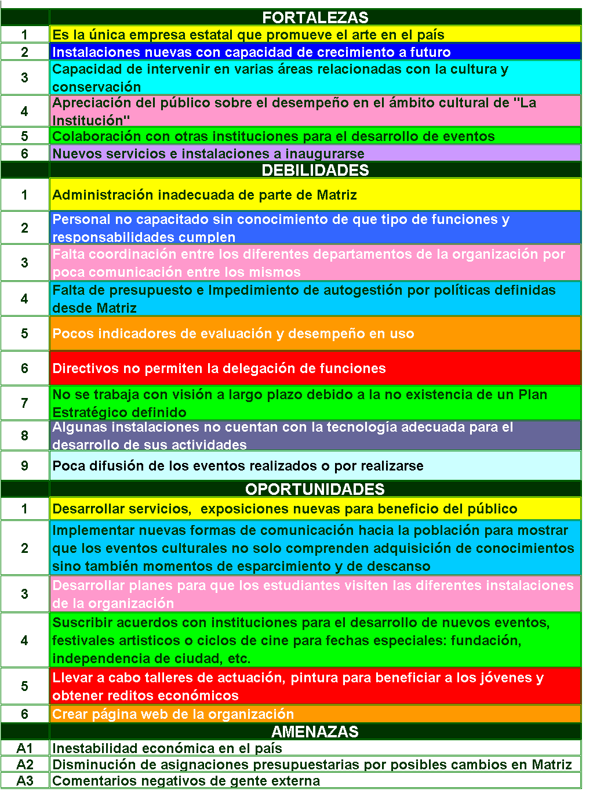

  - Recomendaciones para mejorar los procesos identificados

De acuerdo a lo observado anteriormente y las respuestas identificadas de las encuestas realizadas se pueden definir las siguientes recomendaciones:

- Mejorar la comunicación entre los diferentes departamentos por medio de un mayor uso de las aplicaciones que cuentan la Intranet de la organización.

- Enviar copias o utilizar carteleras de información para el conocimiento de las políticas, manuales y procedimientos por parte de los empleados para agilitar los procesos internos que se realizan. Otra forma de hacer esto, seria desarrollando un portal para publicar estos documentos para que de acuerdo a los permisos que se otorguen estos puedan ser consultados por parte del personal.

- Disminuir ciertos controles y pasos en los procesos estableciendo formas de delegación de funciones para que el Director de la Institución no deba revisar para autorizar todo lo que se genera en la organización sino que los departamentos correspondientes puedan asumir ese rol; así la duración de los procesos será menor y se atenderá de mejor manera a los clientes (internos o externos).

CAPÍTULO 5

5. VERIFICACIÓN Y ACCIONES CORRECTIVAS

La verificación sirve a una empresa para confirmar que las implementaciones efectuadas dentro de sus procesos organizativos se encuentren listas o funcionando completamente. La organización por medio del análisis considera cuales son las tolerancias máximas o niveles permitidos en los atrasos o inconvenientes que se presenten durante todo el proceso de reorganización, para de esta forma tomar las medidas correctivas que sean necesarias.

Lo más importante dentro de un proceso de reingeniería no es solamente obtener una mayor eficiencia en la gestión para lograr una mayor participación en el mercado por medio de una gran capacidad reactiva para afrontar los diversos cambios que ocurren sino entrenar a la gente en ser proactivos y que tengan la capacidad de no solo afrontar los problemas o cambios sino que puedan anticiparse a las novedades que se presenten sin que esto signifique realizar grandes modificaciones en los procesos.

5.1 Seguimiento y medición

El seguimiento y la medición es la manera en que la organización cuantifica su progreso dentro del proceso de reingeniería y de que forma realizar los cambios pertinentes para lograr el éxito en su propósito.

Para el efecto, la empresa establecerá procedimientos para medir y monitorear en forma permanente las características de sus operaciones y actividades en especial las de aquellas consideradas procesos críticos cuyas fallas o inconvenientes pudieran afectar al desarrollo normal de procesos dentro de “La Institución”. Por lo tanto, es necesario que se tenga un registro de todos los documentos, procesos e instructivos existentes y futuros dentro de la organización que tenga definido el tipo y el lugar donde se conservarán los datos. El mismo debe estar disponible en calidad de ¨solo lectura¨ en la red interna próxima a implementarse para que sea consultado libremente por los usuarios autorizados, solo la persona designada por la Dirección podrá realizar cambios en el documento previa solicitud del departamento interesado y aprobación de la persona correspondiente en cada caso. Este registro se debe actualizar por lo menos 1 vez al año o cuando la Dirección lo considere conveniente.
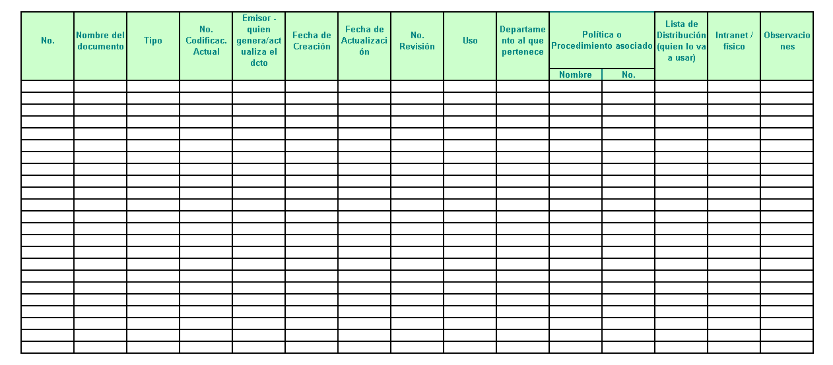

GRÁFICO 5.1: FORMATO LISTADO MAESTRO DE DOCUMENTOS

El establecimiento de un Comité de Gestión de Procesos formado por el Director de la organización, un representante de la Institución Matriz y un representante de Auditoría permitirá el establecimiento de las normas preliminares así como de los procedimientos nuevos que se requieran en la empresa; además para un mejor desarrollo de las actividades se formarán equipos por proyectos integrados por todos los representantes de los departamentos involucrados en el mismo.
En una segunda fase dentro de los cambios que se realizarán dentro de “La Institución” se encuentra la creación del departamento de mejora continua o Procesos que dependerá directamente de la Dirección cuyo propósito principal será regular la documentación y los procesos, actualizar los mismos, además de establecer y controlar el cumplimiento de los indicadores de gestión que se establezcan y ser partícipe en la asesoría de todos los proyectos que se implementen dentro de la organización.

ACCIONES CORRECTIVAS Y PREVENTIVAS:

Acciones Correctivas: Para el caso de “La Institución” los problemas se detectan a través del análisis de las no conformidades, los reclamos o sugerencias que efectúen los clientes tanto internos como externos, reuniones de planificación o de coordinación, auditorias, revisiones de avances por parte de la Dirección o del cumplimiento de los indicadores que se establezcan en la organización.

Los directivos principales de cada departamento están en la obligación de investigar las causas que dieron origen a los problemas y los resultados deben ser registrados en el formulario “Reporte de Novedades” que se muestra a continuación:

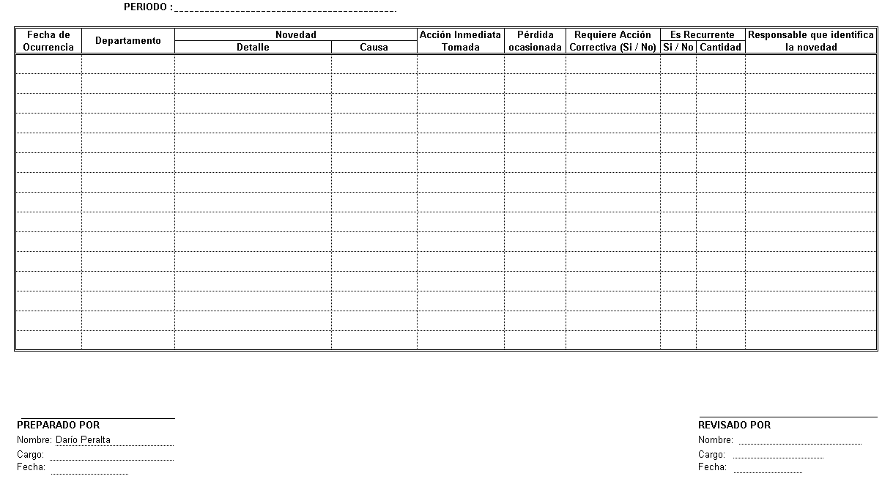
GRÁFICO 5.2: FORMATO DE REPORTE DE NOVEDADES

De acuerdo a lo mostrado, los directivos del departamento afectado deben:
- Revisar las novedades detectadas en las diferentes actividades que ocurran en su área,
- Determinar la o las causas, y de entre ellas definir la o las más importantes.
- Establecer la necesidad de implementar acciones.
- Estudiar propuestas de solución para eliminarlas, teniendo en cuenta las repercusiones internas o externas y las modificaciones a realizar.
- Realizar las correcciones y registrar las acciones tomadas.
- Verificar la eficacia de las acciones tomadas, en caso de ser necesario se establecen nuevos plazos para el cumplimiento de las acciones correctivas.

En caso de no cumplirse con los objetivos de mejora trazados se establece un nuevo registro de novedades y se inicia un nuevo ciclo.

Acciones Preventivas: Estas acciones se establecen ante problemas potenciales como consecuencia del estudio de los procesos, auditorias o revisiones periódicas que la Dirección implementara dentro de la organización.

Para implementar estas acciones preventivas se utilizará la misma metodología establecida para el desarrollo de las acciones correctivas en “La Institución”.

5.3 Indicadores de Gestión

Para una organización la única manera de saber si está cumpliendo con los objetivos estratégicos establecidos al inicio de un periodo en base a la misión y visión previamente fijada por sus directivos es con la ayuda de indicadores que permiten establecer formas de medición sobre aspectos de:
Eficiencia o Productividad: Se refiere al logro de un objetivo al menor costo posible; a la forma como la organización usa óptimamente los recursos disponibles.

Eficacia: Se refiere a la forma como una acción permite alcanzar los resultados esperados y ayuda a concentrar los esfuerzos en las actividades que realmente apoyan el cumplimiento de los objetivos establecidos.

Efectividad: Se refiere a aquellos pasos que permiten alcanzar los resultados establecidos a través del uso óptimo de los recursos.

Impacto: Es el cambio que ocurre en una situación, como resultado de una acción o grupo de acciones.

Los pasos para poder desarrollar el proceso de establecer los indicadores de gestión en una organización son los siguientes:
- Decidir que tipo de parámetros se van a comparar.
- Definir el proceso de comparación.
- Desarrollar las mediciones que se van a comparar.
- Definir contra que empresas o instituciones se realizará la comparación.
- Obtener y analizar los datos
- Determinar las diferencias entre ambas organizaciones.
- Actualizar el proceso de comparación.
Dicho en una forma resumida con estos pasos se establecen:
Nivel actual: Es el nivel actual de los procesos en la organización que se toman como base para el mejoramiento.
Nivel esperado: Se refiere al mejor desempeño posible de los procesos dentro de la organización, si se optimizan los recursos actuales.
Nivel competencia: Los mejores niveles de desempeño de los procesos similares que hay en organizaciones afines, que se toman como metas.
Los indicadores de gestión permiten a la organización cumplir con sus objetivos, así como optimizar el uso de los recursos, verificar el cumplimiento de las políticas y procedimientos y lo mas importante prevenir errores lo cual ayuda al mejoramiento de las decisiones que se tomen dentro de la empresa.
Las principales características de un indicador de gestión son las siguientes:

- Objetivo.
- Cuantificable.
- Verificable.
- Que agregue valor al proceso de toma de decisiones.
- Comunicados y divulgados.
- Establecidos en consenso.

Los indicadores de gestión que se establecieron para “La Institución” abarcan algunas de las áreas que se determinó eran más necesarias para monitorear el aprovechamiento de los recursos tanto materiales como humanos. A continuación se muestran los indicadores establecidos:

GRÁFICO 5.3: INDICADORES DE GESTION

GRÁFICO 5.4: INDICADORES DE USUARIOS SATISFECHOS

Estos indicadores se evaluarán al finalizar el primer año de gestión dentro del proceso de reingeniería dentro de la organización.

5.3 Planes de acción

Para cumplir con las metas establecidas anteriormente por medio de la visión, “La Institución” debe delinear las estrategias básicas a partir de las cuales se generan las líneas de acción que ayudarán al cumplimiento de los objetivos estratégicos de acuerdo a los parámetros establecidos por la Dirección.

Estas estrategias permiten establecer las acciones e instrumentos con los cuales se ejecutarán y cumplirán los planes de acción propuestos.
Los planes de acción solo se podrán cumplir con la colaboración de todos los integrantes de la organización. Por lo tanto, es importante que los directivos principales de la misma transmitan estos lineamientos a los demás empleados y de esta forma toda la organización apunte hacia un mismo fin u objetivo principal.

TABLA 9
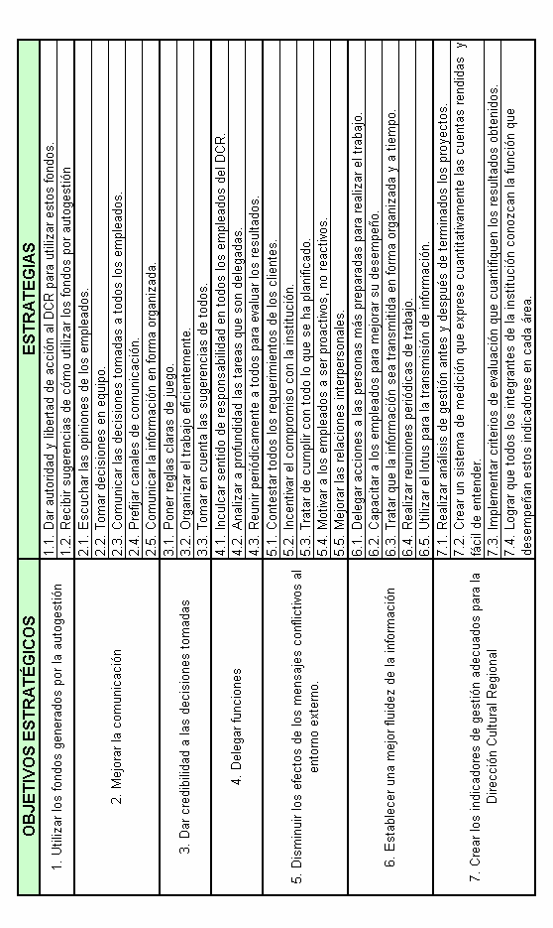
PLANES DE ACCION PARA “LA INSTITUCIÓN”
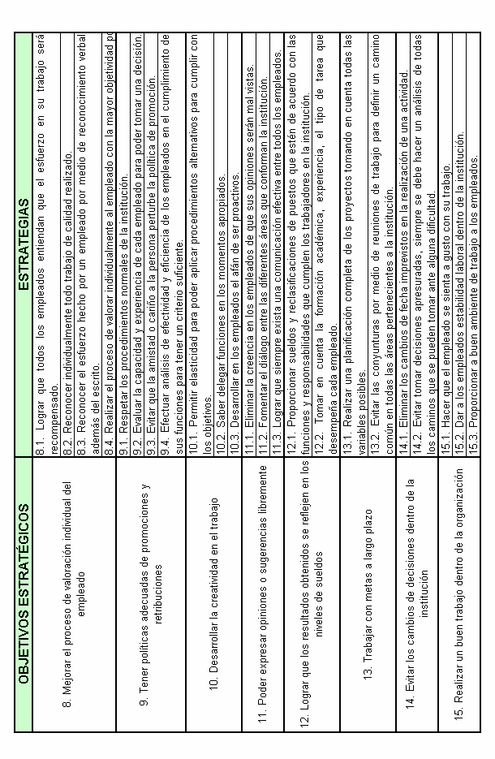
  - Documentos y registros sugeridos

RECOMENDACIONES PARA MEJORAR DOCUMENTOS Y REGISTROS:

Para un mejor desempeño y eficiencia de los procesos dentro de la organización se deben tomar en cuenta las siguientes recomendaciones para hacer los documentos mas entendibles y aplicables en los procesos:
- Todos los títulos y subtítulos de los reportes, formularios y registros tienen que ser escritos completos (sin abreviaturas).
- En las actas de entrega recepción de equipos deben de contar los siguientes datos:
  - Lugar.
  - Fecha de entrega.
  - Tipo de equipo.
  - Cantidad.
  - Modelo.
  - Marca.
  - Serie.
  - Inventario Nº
  - Para que se entrega el equipo
  - Observaciones
  - Firma del que entrega y del que recibe
- En los boletines de adquisición de obras se debe especificar claramente:
  - A quién se la adquirió la obra
  - El valor unitario de cada obra
  - Las dimensiones de la obra y en qué unidades
  - El peso de la obra y en qué unidades

- En los boletines de adquisición de piezas arqueológicas se debe especificar claramente:
  - Fecha de adquisición
  - Tipo de adquisición
  - A quién se la adquirió la pieza
  - El valor unitario de cada pieza
  - Las dimensiones de la pieza y en que unidades (largo, ancho, profundidad, diámetro)
  - El peso de la pieza y en que unidades
  - Tipo de material (cerámica, lítico, concha, hueso)
  - Estado en que se encontraba la pieza al momento de ser adquirida (entera, fragmentada, completa o incompleta)
  - Procedencia
  - Tipo de cultura
  - Forma

- Establecer fichas de movimientos para piezas arqueológicas semejantes a las que se utilizan en la reserva de arte.
- Establecer ficha de obras de arte restauradas para llevar el control del tipo de restauración realizada a la obra. Esta puede ser similar a la que se utiliza en la reserva de arqueología.
- El encabezado de los documentos que se utilizan dentro de “La Institución” debe ser: el logotipo de la Institución Matriz seguido en la parte inferior de este por el área de donde proviene el documento; y no como sucede actualmente en que cada área diseña el tipo de encabezado que le parece más conveniente.
- En el caso de los documentos que se envían para autorizar la reparación, compra o mantenimiento de un bien; se deben especificar claramente los motivos, requerimientos o causas del daño que provocan la salida de estos artículos hacia otro sector.

DOCUMENTOS Y REGISTROS NUEVOS:

GRÁFICO 5.5: FORMATO ACTA DE ENTREGA RECEPCIÓN DE EQUIPOS

GRÁFICO 5.6: FORMATO CONTROL DE ACTIVIDADES DE PROYECTOS

LA INSTITUCION

LOGO

INSTITUCIÓN MATRIZ

REPORTE DIARIO DE INGRESOS

CONCEPTO | DÍA | Acumulado MES | Acumulado  AÑO | %  del Total
MUSEO GYE 1
Boletos
Arriendos
Otros ingresos
CINE
Boletos
Arriendos
Otros ingresos
TALLERES
Inscripciones
Otros ingresos
CENTRO DOCUMENTAL
Internet
Impresiones
Escaneo
Otros ingresos
MUSEO GYE 2
Boletos
Arriendos
Otros ingresos
PARQUE SAMBORONDON
Boletos
Arriendos
Otros ingresos
PLAZA DE LAS ARTES
Y OFICIOS
Arriendos
Otros ingresos
MUSEOS REGIONAL
Boletos
Arriendos
Otros ingresos
TOTAL

GRÁFICO 5.7: FORMATO REPORTE DIARIO DE INGRESOS

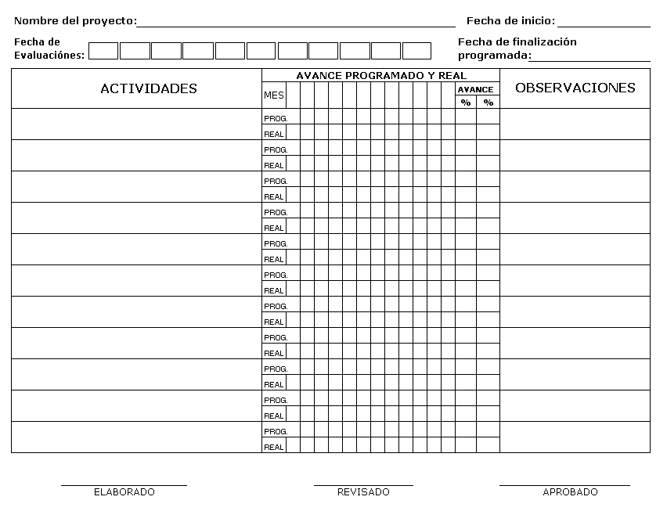
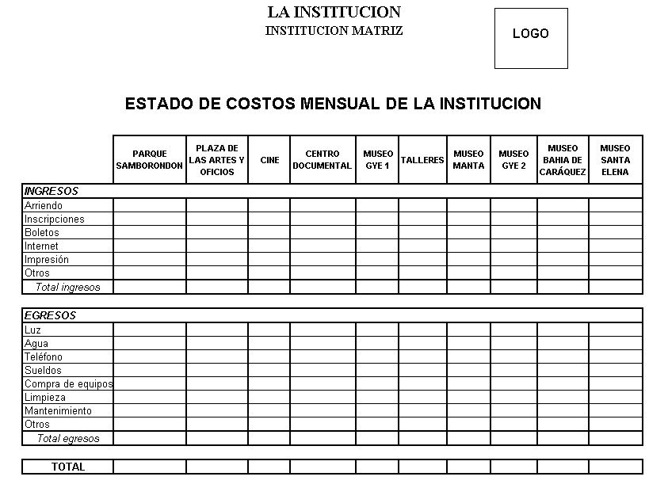
GRÁFICO 5.8: FORMATO CRONOGRAMA DE PROYECTOS DE LA INSTITUCION

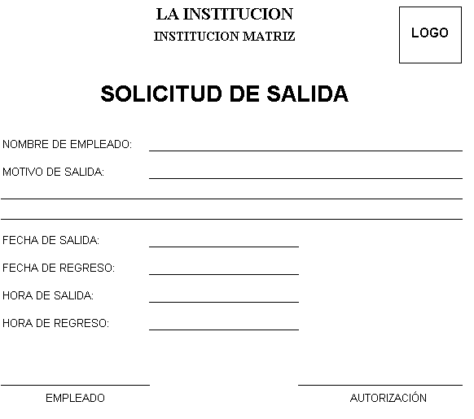

GRÁFICO 5.9: FORMATO SOLICITUD DE SALIDA

CAPÍTULO 6

6. CONCLUSIONES Y RECOMENDACIONES

CONCLUSIONES:

Al haber concluido con esta tesis se ha cumplido el objetivo planteado para la misma, el cual, consiste en el mejoramiento del proceso organizacional y administrativo de “La Institución” por medio de la reorganización, identificación y documentación de los procesos internos. Esta tesis servirá como base para la implementación de un proceso de mejora integral de la organización cumpliendo los lineamientos y políticas de calidad sujetándose a las normas internacionales.

Al finalizar este trabajo conforme a las metas planteadas en la misma se obtuvieron las siguientes conclusiones:
- El proyecto en su mayor parte no fue comunicado exitosamente en su totalidad por parte de los principales directivos a la mayoría de los empleados de la organización. Este desconocimiento provocó algunos inconvenientes en la realización de la presente tesis debido a la desconfianza existente entre algunos empleados del propósito real del proyecto.

- El grado de dificultad para la implementación de los cambios dentro de “La Institución” es directamente proporcional al grado en que todo el personal de la organización esté involucrado con el objetivo propuesto, siendo sumamente importante a la decisión de la implementación el convencimiento de los directivos principales de la empresa del propósito del cambio.

- Los directivos de la Institución deben permitir el crecimiento de sus empleados por medio de la realización de alianzas con otras instituciones o en colaboración con la Institución Matriz para elaborar programas, cursos o seminarios que permitan al personal desarrollarse profesionalmente y de esta forma cumplir eficientemente con las responsabilidades asignadas.

- El ritmo de implementación de los cambios dentro del proceso de reingeniería debe ser constante a lo largo del tiempo para asegurar el cumplimiento de sus metas. Recordando que en la mayoría de instituciones es común realizar seguimiento estricto de los indicadores o medidas de control al inicio del proceso pero, este interés disminuye con el transcurso del tiempo hasta casi desaparecer cuando no se ha logrado cultura participativa de parte de todos quienes conforman la organización.

RECOMENDACIONES:

- La institución debe implementar un Comité de Procesos que se encargará del seguimiento y desarrollo de las subsiguientes etapas dentro del proceso de reingeniería. Este comité establecerá los controles para verificar el cumplimiento de los cambios realizados y en los casos necesarios tomar las medidas correctivas necesarias.

- La organización debe establecer un departamento de mejora continua o de Procesos cuando todos los cambios o procesos modificados se encuentren estabilizados. Este departamento se encargará de regular los procesos existentes y los que se crearen; así como mantener un registro de todas las políticas, documentos y formatos además de asesorar a los departamentos de la empresa en el cumplimiento de las normas y políticas establecidas en el desarrollo de sus actividades a proyectos a cargo de cada una.

- En el portal de Internet que se implementará en “La Institución” deben constar los principales procedimientos y políticas de la empresa para que puedan ser consultados por todos los empleados cuando lo necesiten. Estos documentos sólo podrán ser modificados por los responsables de cada departamento previa autorización del Director Cultural debiendo asesorarse en los cambios a realizar con el encargado del departamento de Mejora Continua o Procesos.

- La Institución debe establecer mecanismos para mejorar la comunicación interna entre los departamentos mediante el uso de cartelones en los pasillos, informando de las novedades usando el correo electrónico para el caso de las entidades afines así como la realización de reuniones de integración entre los directivos y los empleados.

- Las opiniones de los clientes externos deben ser escuchadas; de tal forma que se deben implementar mecanismos para conocer las necesidades del público que utiliza los servicios que ofrece la organización y mejorar de esta manera los procesos existentes y futuros.

